Diretrizes para submissão de trabalhos ao 2° Simpósio Internacional em Artes, Urbanidades e Sustentabilidade (título em português)

Guidelines for submitting papers to the 2nd SIAUS (title in English)

SOBRENOME, Nome Autor1
Titulação, Vinculação institucional, e-mail
SOBRENOME, Nome Autor2
Titulação, Vinculação institucional, e-mail
SOBRENOME, Nome Autor3
Titulação, Vinculação institucional, e-mail

RESUMO (100 a 250 palavras)
Este documento orienta como preparar as propostas que serão submetidas ao 2º SIAUS 2021. Este texto/modelo está formatado de acordo com as diretrizes nele indicadas, que são uma das exigências para aceitação final do trabalho. Os artigos aceitos serão reproduzidos exatamente como enviados pelos autores, portanto a revisão gramatical é da responsabilidade dos seus proponentes. Se um artigo não estiver de acordo com estas diretrizes, ele será recusado. Caso essas diretrizes não estejam suficientemente claras, não hesite em nos contatar: siaus2@ufsj.edu.br.
PALAVRAS-CHAVE (3 a 5): diretrizes, submissão, artigo.
LINK: O artigo completo pode conter links para imagens e plataformas externas (por exemplo, youtube, vimeo) se for o caso, de forma complementar.

ABSTRACT (100 to 250 words)
The purpose of this document is to present the guidelines and orientation on how you should prepare your proposal to the 2nd SIAUS 2021. This proposal is according to these guidelines – these are an exigency to the acceptance. The papers accepted will be reproduced exactly as submitted by the authors; therefore, grammar review is the authors’ responsibility. If your paper does not follow this guide, it will not be considered. If any of the guidelines presented here is not sufficiently clear, do not hesitate to contact us: siaus2@ufsj.edu.br. We are waiting for your paper. The abstract should contain at least 100 (one hundred) and maximum 250 (two hundred fifty) words.
KEY-WORDS (3 a 5): guidelines, submission, paper.
LINK: the complete article can have links to pictures and sites (for example, youtube, vimeo), in addition, if necessary.

1 INTRODUÇÃO
Os artigos completos poderão ser escritos em portugês, inglês ou espanhol. Os artigos em português devem contar com uma versão do título e do resumo em inglês. Do mesmo modo, os artigos em espanhol devem contar com uma versão do título e do resumo em inglês. O texto deverá obedecer às diretrizes apresentadas neste modelo, condição indispensável à sua aprovação final. Devem ser submetidos eletronicamente por meio do site https://doity.com.br/siaus2021/artigos, em arquivos digitais em formato .pdf, com no máximo 5Mb. O arquivo de cada artigo deve ser nomeado com os sobrenomes dos autores, separados por underline, Exemplo: ALMEIDA_SCHIAVONI_CARDOSO.doc. A lista dos artigos aprovados estará disponível no site do evento na data indicada para sua publicação.
As submissões estão divididas em: Resumos, artigos completos vinculados aos temas divulgados no site e trabalhos artísticos. Este template se refere à submissão de artigos completos. As submissões de resumo e trabalhos artístico serão feitas diretamente nos formulários da plataforma de submissão Doity.
2 LAYOUT DA PÁGINA ( 8 a 15 páginas)
As instruções a seguir explicam como formatar o layout de seu artigo.
Margens, formato da página e espaçamento
Os trabalhos utilizarão páginas em formato A4 (21 x 29.7cm) com 2,5cm de margens (superior, inferior, esquerda e direita). Não inserir numeração de páginas. O espaçamento entre linhas deve ser 1,5 para o corpo do texto e de 6pts após cada parágrafo.
Coluna e alinhamento
O texto deve ser formatado em uma coluna. Ao usar as margens especificadas você não precisará formatar o tamanho da coluna, pois o computador realizará isto automaticamente. O texto deve ser justificado, exceto quando indicado outro alinhamento, como nas figuras e tabelas.
Texto
Para o texto use fonte Calibri, corpo 11.
Título do artigo
O título do artigo deve vir primeiramente em português com fonte Calibri, negrito, corpo 16, cor preta, centralizado, sem espaço entre parágrafos e o espaçamento entre linhas deve ser simples. Na linha seguinte coloque o título em inglês com fonte Calibri, itálico, corpo 14 centralizado, sem espaço entre parágrafos e o espaçamento entre linhas deve ser simples. Coloque espaço de parágrafo de 12 pontos depois da linha com o título em inglês. Use caixa-alta (letra maiúscula) apenas para a primeira letra do título do artigo, exceto para palavras nas quais o uso de caixa-alta é exigido, como nomes próprios e siglas.
Nome(s) do(s) autor(es)
Para o nome dos autores use fonte Calibri, regular, corpo 12 como no exemplo: SILVA JÚNIOR, Mateus; alinhamento à esquerda; espaçamento entre linhas simples; sem espaço de parágrafo antes do nome(s) do(s) autor(es). Na segunda linha indique titulação, instituição e e-mail desse autor, usando Calibri 10, itálico.
Após o nome do último autor, inserir 2 linhas em branco com o mesmo estilo.
Palavras-chave e resumo
O resumo e as palavras chaves devem vir após o espaço reservado para os nomes dos autores.
Em português
Colocar o resumo duas linhas após a identificação do último autor. Usar fonte Calibri, negrito, corpo 11, em caixa-alta para a palavra resumo. Na linha seguinte, use corpo 10 e espaçamento simples para o texto do resumo em português, com no mínimo 100 e no máximo 250 palavras. As especificações para parágrafo e coluna são as mesmas do corpo do texto. Ao término do resumo coloque nova linha para Palavras-chave, com título também escrito em caixa-alta, negrito e corpo 11. Use de 3 a 5 palavras chaves para identificar seu artigo (fonte Calibri regular, corpo 10).
Em inglês
Pular duas linhas do resumo em português. O abstract segue as mesmas indicações do resumo, devendo destacar-se dele apenas por usar fonte em itálico.
Subtítulos
Sugerimos o uso de, no máximo, três níveis de subtítulos. Apenas o primeiro nível deve ser numerado. A formatação deve seguir estas especificações:
- primeiro nível de subtítulo: usar fonte Calibri, negrito, corpo 12, caixa-alta, alinhado à esquerda, espaço de parágrafo de 24 pontos antes do subtítulo e de 6 pontos após o subtítulo;

- segundo nível de subtítulo: Calibri, negrito, corpo 11, alinhado à esquerda, sem recuo, espaço de parágrafo de 12 pontos antes do subtítulo e de 6 pontos após o subtítulo;
- terceiro nível de subtítulo: Calibri, itálico, corpo 11, sem recuo, espaço de parágrafo de 12 pontos antes do subtítulo e de 6 pontos após o subtítulo.
Figuras e tabelas
Caso utilize tabelas e figuras (desenhos, fotografias e diagramas), siga estas instruções:
- Figuras e tabelas devem estar no corpo do texto, centralizadas e perto do parágrafo a que se referem;
- Antes de inserir a figura indique-a no corpo do texto;
- Use o espaço de uma linha para separar as tabelas e figuras do texto que lhes é consecutivo;
- As legendas/títulos das figuras e tabelas devem ser colocados abaixo delas, em fonte Calibri, negrito, corpo 9 e centralizadas;
- Caso não tenha sido produzida pelos autores, a fonte de figuras e tabelas devem vir abaixo delas, seguindo as mesmas instruções das legendas/títulos;
- Figuras e tabelas devem ser numeradas consecutivamente (e.g. Figura 1, Figura 2/ Tabela 1, Tabela 2 e assim por diante). Isto se aplica a todas as figuras, quer sejam fotografias, desenhos ou diagramas;
- Figuras devem estar no formato jpeg, e com resolução suficiente para boa visualização em tela (com no máximo 300 dpi);
- As legendas devem aparecer na mesma página das figuras;

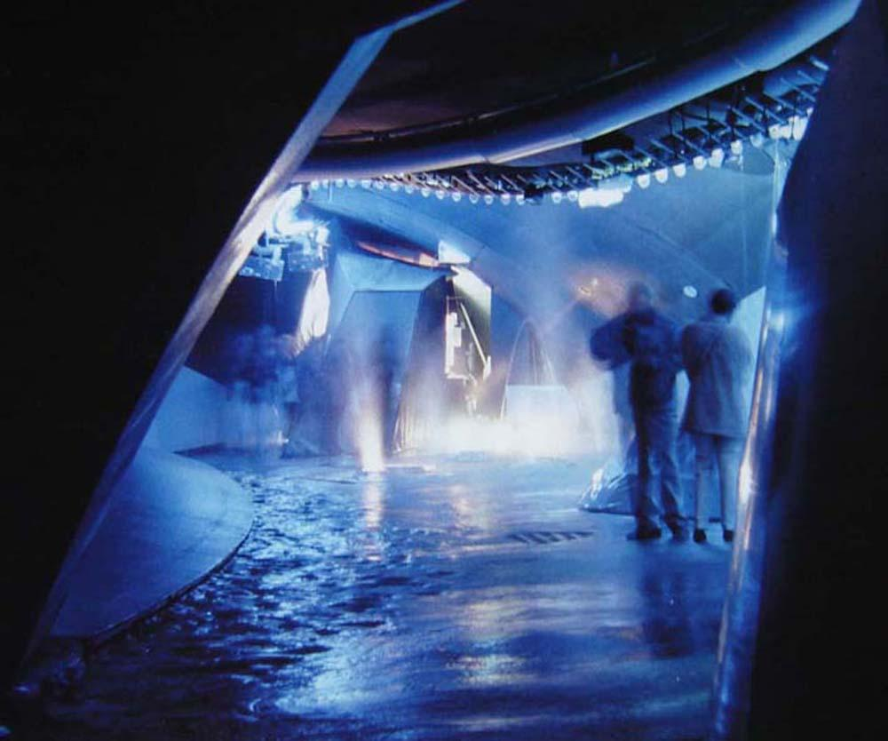
Figura 1: Exemplo de imagem.
Fonte: SPUYBROEK, 2004, p. 34.

- Texto ou números inseridos nos quadros ou tabelas devem estar em fonte regular, e corpo não inferior a 8. O alinhamento deve ser centralizado.

 | Coluna 1 | Coluna 2 | Coluna 3
Linha 1
Linha 2
Linha 3
Linha 4
Tabela 1: Exemplo de tabela
Citações
- Qualquer informação procedente de outros autores deve ser indicada conforme ABNT.
- Para citar um autor no corpo do texto use “aspas”.
- Citações que excedam três linhas devem ser separadas 2,5cm do corpo do texto e escritas com fonte Calibri corpo 9 e espaçamento simples, como a seguir.
Para citações que excedam 3 linhas de texto: use fonte Calibri, regular, corpo 9, alinhamento justificado. Espaçamento entre linhas deve ser simples e espaço de 6 pontos após cada parágrafo de sua citação (ALVES, 2003, p.10).
Notas
As notas deverão ser inseridas no fim de texto em fonte Calibri, corpo 9.
Tamanho do artigo
Artigos completos devem ter no mínimo 8 e no máximo 15 páginas. O arquivo não pode exceder 5 MB, incluídas as imagens necessárias ao seu entendimento.
3 TERMO DE AUTORIZAÇÃO PARA PUBLICAÇÃO
Atendendo aos preceitos da ética na pesquisa, o autor principal deverá aceitar os termos apresentados para envio de trabalhos e para publicação, declarando de que possui os direitos para publicação das imagens contidas no texto, seja porque são de sua autoria, porque são de domínio público ou porque possui autorização por escrito de seus autores para publicação.
4 ENVIANDO OS ARTIGOS
Nos prazos indicados no site do evento, envie seu artigo por meio do link https://doity.com.br/siaus2021/artigos?modelo=2703#m. Verifique se o arquivo está devidamente nomeado.
Datas e prazos
Fique atento às datas e prazos divulgados no site. Qualquer atraso prejudicará o andamento das atividades previsto pelo comitê organizador.
5 AGRADECIMENTOS
Ao final do texto principal, antes da seção ‘Referências’, há espaço para os agradecimentos a contribuições ou apoios recebidos no desenvolvimento de seu artigo ou pesquisa.
6 REFERÊNCIAS
Todas as referências citadas no artigo devem vir listadas alfabeticamente pelo sobrenome do autor, e cronologicamente no caso de um mesmo autor, na seção de Referências (ver especificações para títulos de primeiro nível).
Para formatar as referências, use fonte Calibri, regular, corpo 10, alinhamento à esquerda, espaçamento entre linhas simples e espaço de parágrafo de 6 pontos após cada referência.
Use as normas da ABNT. Referências no corpo do texto devem seguir o estilo autor/data. Os exemplos abaixo indicam o modo de listar as referências:
LÉVY, Pierre. O que é o virtual? São Paulo: Editora 34, 1996.
SIQUEIRA, Adilson R. Arte e sustentabilidade: argumentos para a pesquisa ecopoética da cena. Moringa: teatro e dança, João Pessoa, v. 1, n. 1, p. 87-99, jan. 2010. Disponível em <http://periodicos.ufpb.br/index.php/moringa/article/view/4800> Acesso em 5 jul. 2017.
SMITH, Gillian Crampton. What is interaction design? In: MOGGRIDGE, Bill. Designing interactions. Cambridge, MA: MIT Press, 2007. p. vii-xix.
SPUYBROEK, Lars. NOX: Machining architecture. London: Thames & Hudson, 2004.
PASK, Gordon. Heinz von Foerster’s self organization, the progenitor of conversation and interaction theories. Systems Research, London, v. 13, n. 3, p. 349-362, 1996.

NOTAS Notas de fim de texto em fonte Calibri, corpo 9, alinhamento à esquerda. Bom trabalho!

